МИНИСТЕРСТВО НАУКИ И ВЫСШЕГО ОБРАЗОВАНИЯ
РОССИЙСКОЙ ФЕДЕРАЦИИ
Федеральное государственное бюджетное образовательное учреждение высшего образования
«КУБАНСКИЙ ГОСУДАРСТВЕННЫЙ УНИВЕРСИТЕТ»

Кафедра информационных технологий

ОТЧЕТ
о выполнении лабораторной работы №2
по дисциплине «Технология тестирования ПО»

Выполнил: ст. гр. МО 42/2
Яценко Вероника
Проверила: доц.кафедры
Информационных технологий
Макеева Е.Е.

Краснодар
2026
Задание. Выполнить поиск багов и оформление баг-репорта (не менее 3 багов).
№1
Шапка
Короткое описание | Текст карточки в режиме прохождения сессии не отображается полностью при длине ответа свыше 500 символов, уходя за границы карточки
Серьезность | Значительная  Ключевая функциональность – показ ответа карточки – работает, однако отображается не в полной мере.
Окружение
ОС/Сервис/браузер | Android
Описание
Шаги воспроизведения | - Войти в приложение  - Открыть любую существующую колоду  - Нажать на плавающую кнопку «+» для создания новой карточки  - Заполнить поля: вопрос (что такое фотосинтез?), ответ (текст длиной более 500 символов), тип вопроса (выбрать из списка)  - Нажать кнопку создать  - Запустить сессию интервального повторения, нажав на иконку «Интервальное повторение» в тулбаре  - Дойти до созданной карточки и нажать на неё для переворота на обратную сторону
Фактический результат | Оставшаяся часть текста не помещается в область карточки
Ожидаемый результат | Должна быть доступна кнопка «Показать полностью», открывающая диалоговое окно с полным текстом и прокруткой

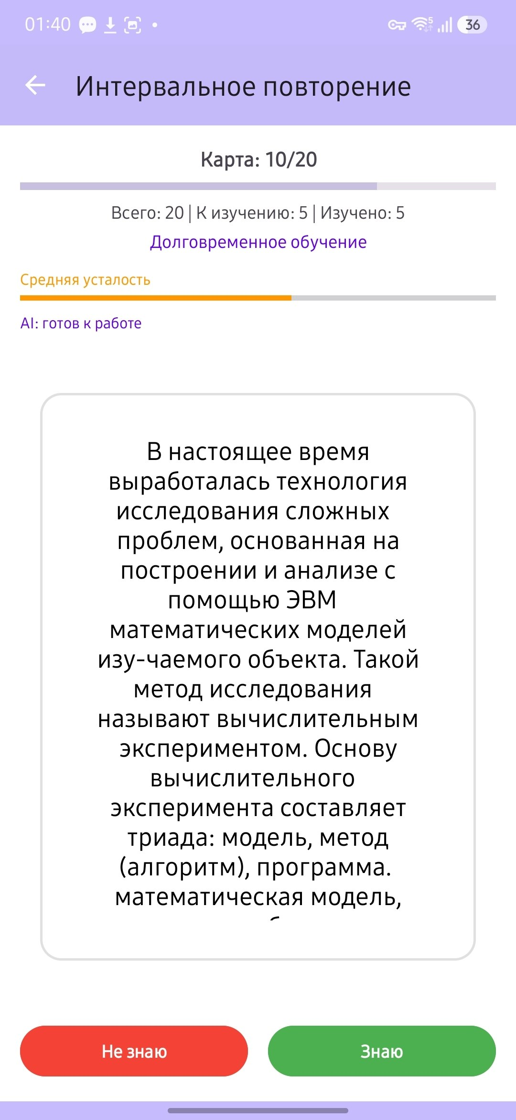

№2
Шапка
Короткое описание | При открытии карты при выборе врача для записи не отображается карта в мобильном приложении «МедТочка»
Серьезность | Критическая  Ключевая функциональность –запись на прием к врачу – не может быть осуществлена.
Окружение
ОС/Сервис/браузер | Android
Описание
Шаги воспроизведения | - Войти в приложение  - Авторизоваться с логином и паролем  - Нажать на запись на прием на главном экране  - Заполнить профиль  - Выбрать город  - Нажать на фильтр радиус
Фактический результат | Вместо карты со всеми доступными врачами пользователь видит серый экран
Ожидаемый результат | Должна быть отображена карта выбранного города со всеми доступными для приема врачами

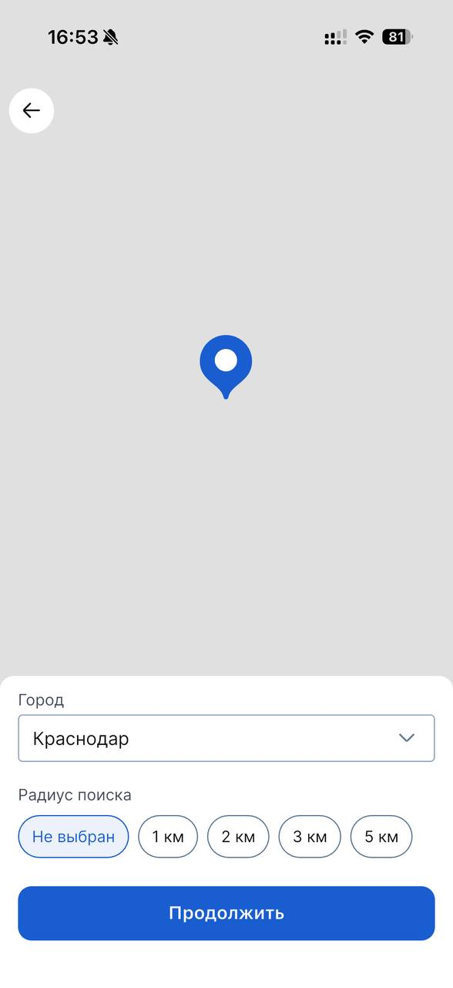

№3
Шапка
Короткое описание | В разделе «Медкарта» в мобильном приложении «МедТочка» карточки записей не прокручиваются при свайпе на мобильном устройстве.
Серьезность | Критическая  Ключевая функциональность –получение доступа к разделам, связанным с пациентом – не может быть осуществлена в полной мере.
Окружение
ОС/Сервис/браузер | Android
Описание
Шаги воспроизведения | - Авторизоваться врачом из предусловия в МТВ (МедТочка врач)  - Нажать на «Смотреть медкарту» в слоте расписания на главной  - Проскроллить карточки
Фактический результат | Отображаются только три из шести карточек, ведущих в другие разделы приложения
Ожидаемый результат | Должна быть осуществлена функция горизонтальной прокрутки карточек

